Lý thuyết và Giải bài tập Toán lớp 6: Phép chia phân số

I. Lý thuyết phép chia phân số
1. Số nghịch đảo
Hai số được gọi là nghịch đảo của nhau nếu tích của chúng bằng 1.
Từ đó suy ra chỉ có những số khác 0 thì mới có số nghịch đảo.
Nếu phân số 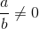 thì số nghịch đảo của nó là .
2. Phép chia phân số
Muốn chia một phân số cho một phân số khác 0, ta nhân phân số bị chia với số nghịch đảo của số chia.
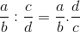, với 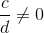.
Nói riêng:
Nếu a là một số nguyên và thì 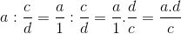.
Nếu c là một số nguyên khác 0 thì 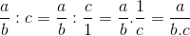 .
Như vậy:
Muốn chia một số nguyên cho một phân số khác 0, ta nhân số nguyên với nghịch đảo của số chia.
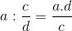.
Muốn chia một phân số cho một số nguyên khác 0, ta nhân mẫu của phân số bị chia với số nguyên và giữ nguyên tử số.
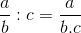.
Lưu ý:
a) Nếu , và 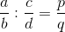 thì nhân cả hai vế của đẳng thức này với ta được 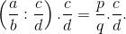
Nhưng vế trái
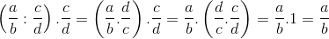.
Vậy 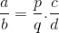.
Bây giờ chia cả hai vế của đẳng thức vừa tìm được cho ta được:
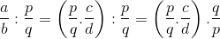
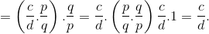
Vậy 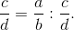
b) Nếu và 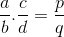 thì 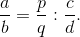
Thật vậy nếu và thì chia cả hai vế của đẳng thức cho ta được:
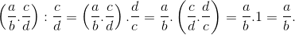
Vậy 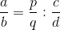.
II. Giải bài tập trang 43, 44 SGK Toán lớp 6 tập 2
Bài 84 - Trang 43 - Phần số học - SGK Toán 6 Tập 2
Tính:
a) 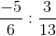 b) 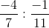 c) 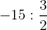
d) 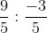 e) 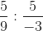 g) 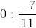 h) 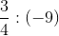.
Hướng dẫn giải.
- 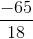 b) c) -10 d) -3 e) g) 0 h) .
Bài 85 - Trang 43 - Phần số học - SGK Toán 6 Tập 2
Phân số có thể viết dưới dạng thương của hai phân số có tử và mẫu là các số nguyên dương có một chữ số.
Chẳng hạn: 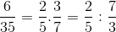 . Em hãy tìm ít nhất một cách viết khác.
Hướng dẫn giải.
Có nhiều cách viết, chẳng hạn 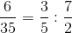 .
Bài 86 - Trang 43 - Phần số học - SGK Toán 6 Tập 2
Tìm x, biết:
a) 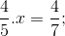 b) 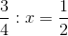.
Hướng dẫn giải.
a) Từ 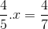 suy ra x = 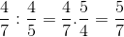 ;
b) Từ suy ra x = 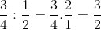 .
Bài 87 - Trang 43 -Phần số học - SGK Toán 6 Tập 2
a) Hãy tính giá trị của biểu thức sau:
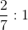 ; 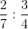 ; 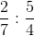.
b) So sánh số chia với 1 trong mỗi trường hợp
c) So sánh giá trị tìm được với số bị chia rồi rút ra kết luận.
Hướng dẫn giải.
a) 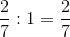 ; 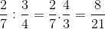 ; 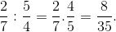
b) 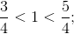
c) 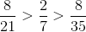.
Giả sử số bị chia và số chia là những số dương. Nếu số bị chia không đổi và số chia càng lớn thì thương càng bé.
Bài 88 - Trang 43 - Phần số học - SGK Toán 6 Tập 2
Một tấm bìa hình chữ nhật có diện tích là m², chiều dài là m, tính chu vi của tấm bìa đó.
Hướng dẫn giải.
Trước hết, tính chiều rộng của tấm bìa.
ĐS. m.
Bài 89 trang 43 sgk toán 6 tập 2
Thực hiện phép chia:
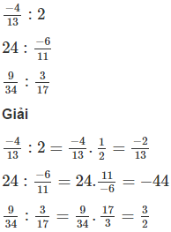
Bài 90 trang 43 sgk toán 6 tập 2
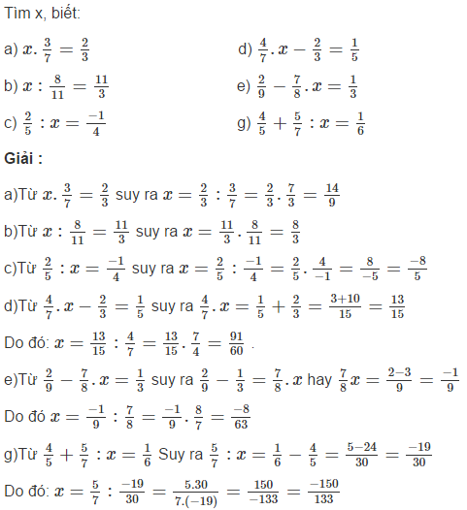
Bài 91 trang 44 sgk toán 6 tập 2
Người ta đóng 225 lít nước khoáng vào loại chai 3434 lít. Hỏi đóng được tất cả bao nhiêu chai?
Giải
Đóng được tất cả số chai là: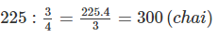
Đáp số: 300 chai
Bài 92 trang 44 sgk toán 6 tập 2
Minh đi xe đạp từ nhà đến trường với vận tốc 10 km/h hết 1/5 giờ. Khi về, Minh đạp xe với vận tốc 12 km/h. Tính thời gian Minh đi từ trường về nhà.
Hướng dẫn giải
Đoạn đường từ nhà đến trường là:
10 . 1/5 = 2 (km)
Thời gian Minh đi từ trường về nhà là:
2 : 12 = 1/6 (giờ) = 10 phút
Vậy thời gian Minh đi từ trường về nhà là 10 phút
Bài 93 trang 44 sgk toán 6 tập 2
